Зоны защиты молниеотводов. Проблемы их использования при проектировании.

Содержание:

1. Введение
2. Зоны защиты стандарта по молниезащите МЭК
2.1 Зоны защиты, построенные по защитному углу
2.2 Построение зон защиты с помощью катящейся сферы
3. Зоны защиты нормативных документов РФ
4. Методические основы расчета молниеотводов
4.1 Электрогеометрический метод расчета числа ударов молнии
4.2 Статистический метод расчета числа прорывов

1. Введение

Защита от прямых ударов молнии – одна из первых прикладных разработок в области электротехники. Молниеотвод, предложенный Франклином в XYIII веке, реализует вполне здравую и не потерявшую своей значимости идею о преимущественном перекрытии искровым разрядом более короткого воздушного промежутка. Такой промежуток возникает между электрически заряженным грозовым облаком и поверхностью земли. Его длина, как правило, несколько километров. Наземные сооружения сокращают промежуток, поэтому многие молнии направляются именно к ним. Чем выше сооружение, тем больше молний оно собирает и потому для надежной защиты молниеотвод должен заметно превышать защищаемый объект.

Проектировщики выбирают молниеотводы по зонам защиты. Объект считается защищенным с требуемой надежностью, если он целиком размещен в объеме зоны защиты молниеотвода (одного или нескольких), которой присвоена требуемая надежность. Как правило, зону защиты одиночного стержневого молниеотвода представляют конической поверхностью, - в простейшем случае речь идет о круговом конусе, вертикальная ось которого совпадает с осью молниеоприемника. В различных нормативах по молниезащите, отечественных и зарубежных, содержатся различные правила для построения зон защиты. Их использование нередко приводит к зонам, очень существенно различающимся не только по размерам, но и по конфигурации.

В РФ сегодня официально действует два нормативных документа: “Инструкция по устройству молниезащиты зданий и сооружений (РД 34.21.122-87)” и относительно новая “Инструкция по устройству молниезащиты зданий, сооружений и промышленных коммуникаций”, утвержденная приказом министра Энергетики № 280 от 30.06.03 (совместность действия документов подтверждена письмом Управления по надзору в электроэнергетике № 10-03-04/182 от 01.12.2004). Кроме того, частично используется стандарт по молниезащите IEC 62305 Международной электротехнической комиссии (МЭК). Расхождения между этими документами в части построения зон защиты становится причиной серьезных недоумений даже у опытных проектировщиков.
Материал, который приводится ниже, призван решить две задачи. Во-первых, здесь проведено сопоставление отечественных зон защиты с зонами стандарта МЭК и анализируется достоверность, с который они воспроизводят накопленный опыт эксплуатации. Во-вторых, насколько это возможно, описываются методические основы отечественной и зарубежной нормативной базы. При этом главное внимание уделяется тем моментам, при которых базовая методика норматива противоречит физике молнии и полевым наблюдениям. Наконец, демонстрируется нормативная ограниченность использования зон защиты, их экономическая несостоятельность и необходимость перехода к непосредственным расчетам надежности защиты от прямых ударов молнии (на базе… по методике… и т.п.).

По чисто методическим соображениям предметом анализа сначала предстают зоны защиты молниеотводов в стандарте МЭК, которые могут привлекать специалистов своей наглядностью и простотой использования. Отечественные зоны защиты несколько менее удобны для построения. К тому же их размеры не совпадают в двух уже упомянутых национальных нормативах. Причины этого несовпадения также анализируются ниже.

2. Зоны защиты стандарта по молниезащите МЭК (к содержанию)
Стандарт МЭК регламентирует два независимых способа построения зон защиты: по защитному углу и при помощи катящейся сферы.

2.1 Зоны защиты, построенные по защитному углу (к содержанию)
Зона защиты по защитному углу представляется в виде кругового конуса, вершина которого совпадает с вершиной стержневого молниеотвода (рис. 1).

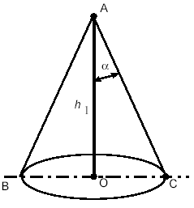
Рис. 1

Зона защиты стержневого молниеотвода, построенная по защитному углу
в стандарте МЭК

Техника расчета защитного угла a в нормативе не раскрывается. Угол следует определять по табличным данным рис. 2 в зависимости от уровня защиты и высоты молниеотвода. Для первого уровня защиты (с надежностью P = 0,98) зону по защитному углу допускается строить только для молниеотводов высотой до 20 м. Для трех последующих уровней с надежностью 0,95; 0,9 и 0,8 предельная высота соответственно

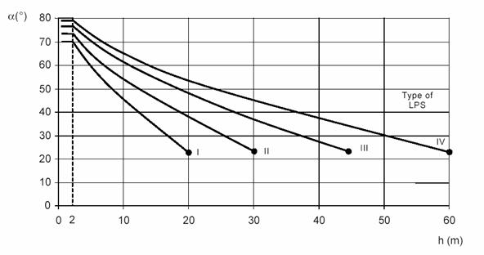
Рис. 2

Угол наклона относительно вертикальной оси поверхности конуса зоны защиты
одиночного стержневого молниеотвода в зависимости от его высоты для
различных уровней защиты (указаны на кривых).

Примечание: Высота молниеотвода отсчитывается от поверхности, которая
должна быть защищена

равна 30, 45 и 60 м. Использование защитного угла для более высоких молниеотводов не допускается.

Анализ конфигурации зоны защиты надо начинать с того, что при надежности защиты более 0,5 ее граница принципиально не может исходить из вершины молниеотвода. Действительно, представив себе молниеотвод и объект двумя близко расположенными одинаковыми стержнями из самых общих соображений о пространственной симметрии и тождественности размеров придем к заключению о равном распределении между ними разрядов молнии. Молниеотвод примет на себя ровно половину молний, обеспечив только 50%-ную надежность защиты. Практику такое не устроит. Чтобы направить в молниеотвод, скажем, 90% или 99% процентов молний, обязательно приходится увеличивать его высоту.

Молниеотвод должен возвышаться над своей зоной защиты и тем сильнее, чем большая надежность защиты им обеспечивается. Нормативом МЭК такое не предусмотрено.
Как это следует из зависимостей a(h) на рис. 2 угол при вершине конуса и, следовательно, радиус зоны защиты очень резко уменьшаются с высотой молниеотвода h. Например для II уровня защиты (с надежностью P = 0,95) при высоте молниеотвода 30 м он равен 220, а радиус зоны защиты на уровне земли соответственно r0 = 12,1 м. Эти данные поддаются проверке представительным мировым опытом эксплуатации тросовой защиты воздушных линий электропередачи, обобщенным международной организацией СИГРЕ. Возможность использования этой статистики обусловлена тем, что значения защитного угла a в равной степени распространяется стандартом МЭК и на тросовые молниеотводы. Статистика СИГРЭ, обобщенная известным эмпирическим выражением
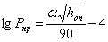, (1)
дает для вероятности прорыва молнии в зону защиты Pпр = 1 - P » 0,002, что примерно в 25 раз меньше того, что приписано II уровню защиты по МЭК. Это указывает на существенное занижение объема зоны защиты для молниеотводов обычной высоты, широко применяемых в отечественной практике.
Принципиально иная картина (но снова противоречащая опыту эксплуатации) имеет место для молниеотводов малой высоты ( h = 2 – 5 м). Теперь согласно рис. 2 защитный угол увеличивается до 700 – 750, что соответствует радиусу защиты на уровне земли r0 = htga » (2,75 ÷ 3,75)h. Таким образом получается, что радиус защищенной зоны оказывается больше эквивалентного радиуса стягивания молний к возвышающему объекту, который в том же стандарте МЭК принят равным 3h. Сказанное можно считать прямым указанием на существенное преувеличение объема зоны защиты молниеотводов малой высоты в стандарте МЭК.

К еще более парадоксальным результатам приводит перебор всех разрешенных к применению высот молниеотводов. В качестве примера это сделано для III уровня защиты, гарантирующего по МЭК надежность 0,9. На рис. 3 построены значения радиуса защиты на уровне земли r0 в зависимости от высоты молниеотвода. Построение выполнено по углам защиты, предписанным стандартом МЭК. Легко видеть, что при увеличении высоты молниеотвода в 5 раз, от 5 до 25 м радиус защиты вырос всего в 1,5 раза, а при дальнейшем увеличении высоты даже начал снижаться. Как итог, по зонам защиты МЭК значения радиусов r0 для молниеотводов высотой 45 м и 5 м отличаются всего на 20% ! Снижение радиуса защиты при увеличении высоты молниеотвода противоречит физическим представлениям о развитии длинной искры и молнии.
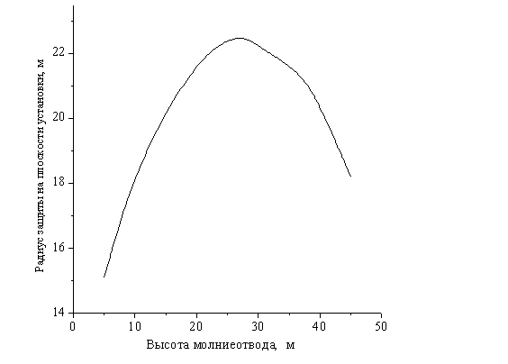
Рис. 3

Зависимость радиуса защиты на уровне основания молниеотвода от
его высоты при надежности защиты 0,9 (III уровень) по данным
стандарта МЭК

Таким образом, стандарт МЭК вынуждает проектировщиков не рассматривать увеличение высоты молниеотвода в качестве средства повышения надежности защиты от прямых ударов молнии или увеличения объема защищенной зоны.
Другое не менее сомнительное заключение, вытекающее из стандарта МЭК, связано с тем, что проектировщиков принудительно ориентируют на расстановку молниеотводов малой высоты на крышах сооружений, утверждая, что высота самого сооружения практического значения не имеет, когда речь идет о защите поверхности крыши или размещенных там конструктивных элементов объекта. Это вытекает из примечания к данным, представленным на рис. 2, русский текст которого точно соответствует английскому оригинальному тексту стандарта МЭК IEC-62305 и поясняется схемой рис. 4, представленной в этом стандарте. Если следовать предписаниям стандарта буквально, легко получить, что радиус

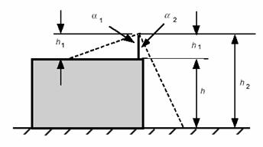

Рис. 4

К определению защитного угла стержневого молниеотвода,
установленного на крыше сооружения высотой h

защиты молниеотвода высотой h, смонтированного на крыше, как показано на рис. 4, может оказаться едва ли не на порядок больше, чем у молниеотвода, который установлен на земле на расстоянии, скажем, 1 м от стены и возвышается над уровнем крыши на ту же высоту h. Факт такого расхождения противоречит здравому смыслу и практическому опыту молниезащиты.
Высказанные соображения вынуждают относиться с осторожностью к правилам построения зон защиты по защитному углу, которые рекомендованы в стандарте МЭК. Есть основания считать, что эти зоны существенно занижены для многометровых молниеотводов на уровне земли и сильно преувеличены вблизи вершины молниеотвода, а также для молниеотводов высотой порядка единиц метров.
Зоны защиты многократных молниеотводов, в том числе двойных, в стандарте МЭК вообще не рассматриваются.

2.2 Построение зон защиты с помощью катящейся сферы (к содержанию)
Альтернативой зонам защиты, построенным по защитному углу, в стандарте МЭК являются зоны защиты, построенныес помощью катящейся сферы. Границей такой зоны является поверхность, которую очертила бы сфера заданного радиуса R, когда ее прокатили вокруг молниеотвода. Для уровней защиты I – IV радиус сферы в стандарте МЭК устанавливается равным соответственно 20, 30 , 45 и 60 м. На рис. 5 можно видеть как определяется радиус зоны защиты r0 и ее объем (затененное пространство на рисунке, для простоты восприятия показанное с одной стороны молниеотвода). В научной литературе не приводится никаких обоснований применению катящейся сферы, его физическая основа также не обсуждается, хотя составители стандарта МЭК не видят никаких ограничений для применения метода в практической молниезащите.

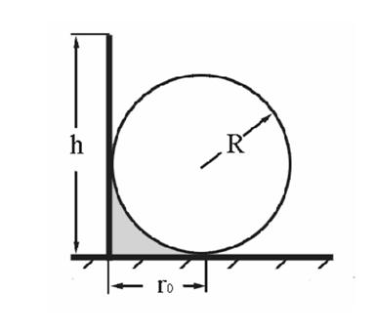

Рис. 5

Определение зоны защиты методом катящейся сферы по стандарту МЭК

Главное противоречие с физикой искрового разряда заключается в том, что в рамках метода эффективность защитного действия молниеотвода перестает зависеть от его высоты при h > R, т.е. уже после 20 м, если ориентироваться на I уровень защиты. Любое последующее увеличение высоты на траекторию молнию якобы никак не повлияет. Для подобного умозаключения нет абсолютно никаких оснований, но главное, они принципиально противоречат опыту эксплуатации. Например, по методу катящейся сферы никак нельзя защитить провода воздушных линий (ВЛ) на опорах выше 20 м с надежностью до 0,98 или с надежностью 0,95 на высоте 30 м. Статистика же говорит, что реальная надежность защиты проводов ВЛ находится в пределах 0,999 – 0,995.
Другое не менее абсурдное следствие метода катящейся сферы связано с оценкой защитного действия многократных молниеотводов, например, двух- или более стержневых. Если расстояние между молниеотводами произвольной высоты больше диаметра катящейся сферы 2R, взаимное влияние молниеотводов не должно приниматься во внимание, а зону защиты системы молниеотводов следует приравнять арифметической сумме зон защиты каждого из них в отдельности (рис. 6). Этому противоречит¸ например, опыт эксплуатации воздушных линий электропередачи с двумя тросами.

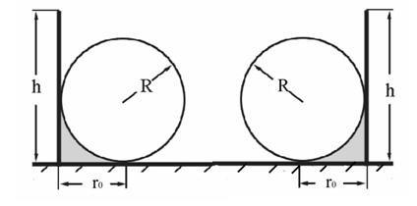

Рис. 6

Защитное действие двойного стержневого молниеотвода по
методу катящейся сферы

Справедливости ради нужно отметить, что аналогичные проблемы возникают и при попытке построения зон защиты многократных молниеотводов по защитному углу.
Таким образом, рекомендации стандарта МЭК по выбору молниеотводов не опираются на современные представления о физике длинной искры и молнии, а размеры зон защиты, предписанные этим стандартом, по ряду принципиальных моментов противоречат опыту эксплуатации.

3. Зоны защиты нормативных документов РФ (к содержанию)
Их принципиальное отличие от зон, построенных по защитному углу МЭК, заключается в том, что вершина зоны всегда располагается ниже вершины молниеотвода (рис. 7).

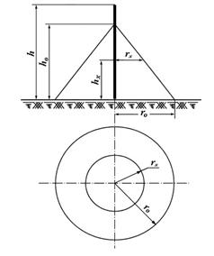

Рис. 7

Зона защиты одиночного стержневого молниеотвода по нормативам РФ

Требуемое превышение молниеотвода над объектом Dh = h – hоб зависит в первую очередь от надежности защиты, которую обеспечивает зона, а также от высоты молниеотвода. Тем самым при построении зон защиты реализован основной принцип развития искрового разряда в длинных воздушных промежутках, допускающий вероятность пробоя не только самого короткого из них. Принцип надежно проверен и в лабораторных, и в полевых условиях.
Для построения зон защиты в отечественных нормативных документах используются два параметра: превышение молниеотвода над объектом Dh и радиус защиты на уровне земли r0. Объем типовой зоны защиты, как и в стандарте МЭК, ограничивается поверхностью кругового конуса. Приведенное значение радиуса защиты r0/h уменьшается с ростом высоты молниеотвода, однако существенно медленнее, чем в стандарте МЭК. В результате здесь нет тех противоречий между высотой молниеотвода и его защитным действием, что были разобраны в разделе 2.1.

Для построения зон защиты различной надежности предлагается набор эмпирических формул. Все они возникли как результат усреднения и обобщения серии компьютерных расчетов вероятности прорыва молнии к защищаемым объектам различной высоты на основе статистической методики (см. раздел 4.2) и по возможности апробированы данными опыта эксплуатации.
Принципиально важно, что типовые зоны защиты построены не только для одиночных тросовых и стержневых молниеотводов, но также и для двойных. При этом в полной мере отражен эффект коллективного действия молниеотводов, вследствие которого объем суммарной зоны защиты может быть существенно больше суммы зон каждого из молниеотводов в отдельности.
В отечественных нормативах высота молниеотвода и защищаемого объекта при любых обстоятельствах отсчитывается от уровня земли, а не от крыши сооружения, что гарантирует определенный запас при проектировании, к сожалению, не оцененный в количественном выражении.

Расчетные формулы допускается использовать для молниеотводов высотой до 150 м, а не до 60 м, как в стандарте МЭК. В случае применения молниеотводов большей высоты или при организации защиты сложной системой молниеотводов различных типов нормативы РФ предписывают производить непосредственный расчет вероятности прорыва молнии по статистической методике.
Проектировщик обязательно обратит внимание на различие расчетных формул в Инструкции РД 34.21.122-87 и в нормативе 2003 г. Разница в размерах зон достаточно серьезная. Например, в РД 34.21.122-87 радиус защиты r0 на уровне земли для зон А и Б стержневого молниеотвода высотой 30 м равны соответственно 31,5 и 45 м, тогда как в Инструкции 2003 при той же высоте молниеотвода для зон надежностью 0,99 и 0,9 получается 24 м и 36 м – цифры заметно меньшие.

Первый вопрос, который при этом возникает, связан с правомочностью сопоставления размеров зон. В Инструкции 2003 г. каждой зоне точно приписана конкретная надежность защиты, тогда как в РД 34 21.122-87 ничего подобного нет. Зоны защиты там всего лишь обозначены буквами русского алфавита. Других пояснений ни в самом нормативном документе, ни в его Приложениях не содержится. Некоторые нечеткие указания имеются только в Пособии к «Инструкции по устройству молниезащиты зданий и сооружений (РД 34.21.122-87)», которое вынесено за рамки официальной Инструкции. Среди прочего описательного материала в разделе 7 Пособия без какого-либо обоснования утверждается, что “...зонам защиты А и Б приписана в РД 34.21.122-87 ориентировочная степень надежности 0,995 и 0,95 соответственно”.
Из сказанного следует единственно возможное заключение: сопоставление зон защиты из норматива 2003 г и из РД 34.21.122-87 лишено смысла, поскольку реально они отвечают различным вероятностям прорыва молнии. Упоминавшееся выше разрешение пользоваться любым из этих нормативных документов или их комбинацией по сути дела означает, что для однотипных объектов проектировщик в праве выбирать средства защиты от прямых ударов молнии с различной допустимой надежностью защиты. Вилка этих значений как раз и определена расхождением размеров зон.

Необходимо отметить, что размеры зон защиты в Инструкции 2003 г определялись для наиболее тяжелого случая, когда защищаемый объект полностью заполняет объем зоны. Если провести расчеты для тех же условий в отношении зон защиты РД 34.21.122-87 их надежность окажется много меньше указанной в Пособии – 0,96 для зоны А и 0,84 для зоны Б. Теперь понятно, почему они такие широкие.

4. Методические основы расчета молниеотводов (к содержанию)
Анализ методов расчета зон защиты вряд потребовался бы проектировщику, если бы использование предписаний различных нормативов приводило к сопоставимым результатам. Реальное положение дел от подобного благополучия весьма далеко и потому надо критически относиться к тем многочисленным вариантам, что предлагается использовать на практике.
Ниже внимание будет сосредоточено на двух методах – электрогеометрическом, что, не взирая на жесткую критику, до сих пор распространен за рубежом, и статистическом, который разработан и давно используется в нашей стране.

4.1 Электрогеометрический метод расчета числа ударов молнии (к содержанию)
Суть электрогеометрического метода элементарно проста. Принято, что стартовавшая от грозового облака молния движется к земле по произвольной и практически не прогнозируемой траектории. Многочисленные фотографии подтверждают это, а физика длинной искры дает простое и убедительное объяснение наблюдаемому. Среднее электрическое поле в промежутке облако-земля не достигает и 1 кВ/см, что много меньше 30 кВ/см, нужных для ионизации воздуха при нормальных атмосферных условиях. Плазменный канал молнии (нисходящий лидер) растет только благодаря резкому усилению поля у своей головки за счет собственного электрического заряда. Случайные флюктуации этого заряда предопределяют случайные отклонения траектории молнии. На состоянии поверхности земли канал по началу не реагирует. Искажения внешнего поля заземленными сооружениями не простираются далеко вверх; они реально заметны на длине, соизмеримой с высотой объекта.
Положение резко меняется, когда расстояние от головки канала молнии до поверхности земли или наземных объектов сокращается до некоторого критического расстояния dsd, которое называют в английской терминологии striking distance (дословно – ударное расстояние, но в русской литературе часто используют более близкий по смыслу термин “расстояние стягивания”). Теперь путь молнии определен однозначно – она

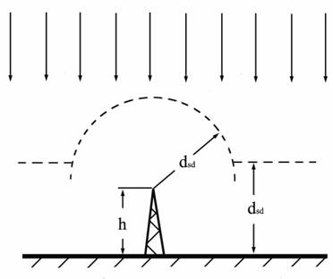

Рис. 8

Оценка числа ударов молнии в объект по электрогеометрической методике.
Объект стягивает на себя те молнии, что спроектировались на выступающую
часть сферы радиусом dsd

пойдет по кратчайшему расстоянию к земной поверхности или к поверхности наземного объекта. Рис. 8 демонстрирует чисто геометрические построения, которые позволяют определять доли молний, ударивших в землю и перехваченных молниеотводом.
Остается докопаться до электрической сущности методики, которая, если верить названию, должна где-то присутствовать. Как минимум, физика нужна для определения расстояния стягивания и для решения вопроса о строго детерминированной траектории на последнем участке полета молнии. Ни того, ни другого по сути дела в электрогеометрическом метода нет. Его создатели почему-то считали, что расстояние стягивания определяется потенциалом головки канала молнии и средней напряженностью электрического поля, которое нужно в лаборатории для пробоя длинного воздушного промежутка. Частное от деления первого на второе – это и есть расстояние стягивания. Первоначально такое определение могло хотя бы считаться однозначным. В лаборатории для испытаний повсеместно использовался так называемый стандартный грозовой импульс с временем роста на переднем фронте около 1,2 мкс и временем спада до половины амплитудного значения 50 мкс ( условное обозначение - 1,2/50 мкс). При положительной полярности импульса в обследованных промежутках 0,5 – 6 м средняя пробивная напряженность почти не менялась и могла быть принята практически постоянной (около 5 кВ/см). Именно это значение и использовалось для определения расстояния стягивания. На тот “пустяк”, что эксперимент проводился при положительном напряжении, а 90% молний несут отрицательный заряд, внимания не обращалось.
В 60-е годы было обнаружено резкое снижение электрической прочности воздуха при так называемых коммутационных импульсах с временем фронта в сотни микросекунд. Среднее пробивное поле в лаборатории удалось снизить сначала до 3 кВ/см, а потом даже до 1 кВ/м. Соответственно пришлось корректировать и расстояние стягивания. Сегодня в лабораторных условиях наблюдают искровые разряды длиной более 100 м при среднем поле менее 200 В/см. Как быть с расстоянием стягивания теперь, не знает никто.
Тем не менее, электрогеометрический метод продолжают использовать за рубежом. Едва ни не каждый год появляются новые теоретические работы с новыми заплатками на методе. Его безуспешно стараются причесать под современные представления о механизме развития длинной искры. Такие попытки трудно признать перспективными. Исследователям длинной искры хорошо известно об очень существенном разбросе пробивных напряжений длинных воздушных промежутков. Если создать в лаборатории два промежутка, отличающиеся по длине на 10 – 20%, и одновременно приложить к ним высокое напряжение от общего генератора, чаще будет пробиваться меньший из промежутков. Чаще, но далеко не всегда! Значит, искровой разряд даже в лаборатории не идет по кратчайшему расстоянию. Причудливость траекторий длинной искры известна исследователям очень хорошо.
Наконец, последнее. Любая расчетная модель должна воспроизводить все главные особенности поведения молнии, что установлены из опыта эксплуатации наземных сооружений. Электрогеометрический метод на такое не способен. В этом убеждает анализ простейшей ситуации с одиночным стержневым объектом (рис. 8). Из элементарных геометрических построений его площадь стягивания равна

, (2)
и растет даже несколько медленнее, чем прямо пропорционально высоте объекта h. Это принципиально отличается от той квадратичной зависимости, что извлечена из опыта эксплуатации и введена в стандарт по молниезащите МЭК IEC 62305.
Другим следствием электрогеометрического метода приходится считать полную независимость числа ударов молнии от высоты объекта при h ³ dsd. что противоречит опыту. Действительно, нетрудно убедиться, что электрогеометрический метод при построении зон защиты вынужден оперировать весьма малыми значениями dsd. Для этого достаточно разрешить выражение (2) относительно dsd, приняв во внимание, что Satt = pr02. Тогда
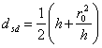(3)
Но поскольку значение dsd в электрогеометрическом методе не зависит от высоты молниеотвода, для вычисления достаточно ввести в (3) любое допустимое h и соответствующий ему радиус защиты r0, использовав для определения последнего, например, данные рис. 3. Тогда для III уровня защиты при h = 30 м получаем r0 = 22,2 и соответственно dsd = 23,2 м. Невозможно себе представить, чтобы для объекта выше 23 м число поражений молниями перестало зависеть от высоты!
Налицо принципиальное противоречие, ставящее под сомнение физическую обоснованность электрогеометрического метода.

Остается заметить, что к построению зон защиты при помощи катящейся сферы электрогеометрический метод, как впрочем и любой другой, сколько-нибудь научно обоснованный, никакого отношения не имеет.

4.2 Статистический метод расчета числа прорывов (к содержанию)
Методика разработана в ЭНИН им. Г.М. Кржижановского еще во второй половине прошлого века и хорошо зарекомендовала себя в практике молниезащиты. В своей простейшей форме она рассматривает вероятности перекрытия элементарных промежутков, образованных головкой канала молнии на уровне высоты ориентировки Ho, защищаемым объектом высотой hоб, молниеотводом высотой hм и поверхностью земли. При этом учитывается, что вследствие статистического разброса электрической прочности с некоторой вероятностью может быть перекрыт любой из промежутков, а не только самый короткий.
Точка удара молнии устанавливается в результате двух независимых событий: процесса ориентировки, в ходе которого определяется вероятность движения молнии к системе молниеотвод-объект, а не к поверхности земли, и процесса выбора. Последний определяет вероятность контакта канала молнии именно с объектом, а не с молниеотводом. Оба процесса начинаются после того, как головка канала нисходящего лидера опустится до уровня высоты ориентировки.
Выкладки, которые последуют в этом разделе, читатель может пропустить, если он не собирается сам использовать расчетную модель, а интересуется только обоснованием зон защиты и перспективами совершенствования методики проектирования средств защиты от прямых ударов молнии.
Лабораторные модельные эксперименты вместе с теоретическими исследованиями, использующими опыт наблюдения за высотными объектами типа Останкинской телебашни в г. Москве и международный опыт эксплуатации ВЛ классов напряжения до 500 кВ, показали, что удовлетворительным математическим описанием как процесса ориентировки, так и выбора являются однотипные выражения, основанные на нормальном законе распределения пробивных напряжений сверхдлинных воздушных промежутков. Если положить равными средние значения пробивных напряженностей у таких промежутков (что вполне обоснованно при их экстремально большой длине), то верхние пределы интегралов вероятности для функций ориентировки F(r) и выбора M(r) удается выразить через геометрические размеры:

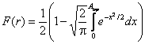(4)
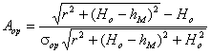(5)
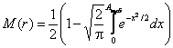(6)
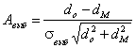(7)
Здесь F(r) и M(r) - соответственно вероятность ориентировки в направлении системы молниеотвод-объект и вероятность выбора точки удара на поверхности объекта для молнии из точки, смещенной по горизонтали на расстояние r , Ho - высота ориентировки молнии,
- (8)
- кратчайшее расстояние от головки канала молнии на высоте ориентировки до вершины молниеотвода высотой hM;

- (9)

- - аналогичное расстояние до объекта высотой ho при расстоянии между ним и молниеотводом, равном а.

Значения sор иsвыб, характеризуют в относительных единицах статистические свойства процессов ориентировки и выбора. Первый из этих параметров имеет вполне конкретное физическое содержание и представляет собой стандарт разброса пробивных напряжений сверхдлинных промежутков приведенный к 50%-ному пробивному напряжению (sор ~ 0,1). Значение стандарта выбора принципиально меньше стандарта ориентировки из-за взаимного влияния разрядных процессов в элементарных промежутках многоэлектродной системы. Вследствие этого влияния, усиливающего любую случайную статистическую вариацию, выбор становится более детерминированным. В результате по мере сокращения расстояния между вершинами заземленных электродов D (например, между молниеотводом и объектом) величина sвыб уменьшается. Обобщение опыта работы молниеотводов различных типов приводит к эмпирическому расчетному выражению
sвыб = 7´10-3 + 8´10-5D, (10)

Произведение вероятностей М(r)F(r) задает вероятность прорыва молнии из точки r в защищаемый объект, минуя молниеотвод. Для определения полного ожидаемого числа ударов молнии нужно проинтегрировать это произведение по всей плоскости ориентировки, поскольку появление молнии в любой ее точке равновероятно, Затем результат интегрирования следует умножить на плотность грозовых разрядов для данной местности nм. В простейшем случае, при наличии радиальной симметрии,

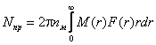(11)
Набор формул, аналогичных (4) - (11) можно распространить на любую сколь угодно сложную систему молниеотводов и объектов, если оперировать кратчайшими расстояниями до земли, до совокупности защищаемых сооружений и до совокупности молниеотводов. При этом и объекты защиты, и защищающие их молниеотводы могут быть произвольной формы и любых размеров, а сами кратчайшие расстояния и положения точек на заземленной системе, по которой они определяются, будут зависеть от координат головки лидера молнии x,y в плоскости ориентировки.
При построении зон защиты в отечественных нормативных документах принято постоянное значение стандарта ориентировки sор = 0,1, а высоты ориентировки считалась пропорциональной высоте молниезащитной системы Ho = 5hм.

Если интенсивность грозовой деятельности в месте дислокации защищаемого объекта известна, расчетная программа, реализующая статистическую методику, позволяет вычислить ожидаемое число прорывов молнии к объекту в течение заданного срока эксплуатации и определить надежность защиты с помощью произвольной системы молниеотводов самой различной высоты и конфигурации.
Статическая методика использовалась при построении всех зон защиты молниеотводов в национальных нормативных документах. Для этой цели можно, например, выбрать следующую процедуру расчета. Вычисляется ожидаемое число ударов молнии в молниеотвод заданной высоты и в круг на поверхности земли. Серией последовательных приближений побирается радиус круга, при котором вероятность прорыва к нему разряда молнии равна допустимому значению для искомой зоны. Так определяется радиус защиты на уровне земли. Затем процедура повторяется последовательно для серии нарастающих высот.

